# 2018国际智能科技峰会

目录

2018国际智能科技峰会 1

1.中国工程院院士高文---AI的机遇与挑战 1

2. 图灵奖获得者-JohnE 1

3.联想集团首席技术官、高级副总裁、IEEE Fellow--芮勇 1

4.香港中文大学--徐扬生院士 1

5. IOT时代语音交互智能---志杰（阿里巴巴语音交互实验室） 1

6.城市数据湖—易华录总裁（林拥军） 1

7.端到端AI计算系统与优化—浪潮AI首席架构师 1

下午分会 1

8.海信公安---从视频接力到精准跟踪 1

9.从DUI说起，对话智能 --俞凯（思必驰 首席科学家） 1

10 . Enabling Next Generation Mobile experience with Huawei HiAI----华为 CBG 软件工程部副总裁张宝峰 1

11.  Evolving Intelligence（演化智能）千人计划专家姚新（南方科技大学） 1

12. 5G 的智能化 --千人计划专家陈长汶 1

13. VLSI Optimizations for Deep Neural Networks，-- IEEE Fellow 王中风带来的演讲 1

14. 人脸识别 IEEE Fellow 林嘉文的演讲 1

15.  New Jersey Institute of Technology 千人计划专家周孟初 1

AItech 一共两天，两个主会场，2个分会场，

以人工智能为主线，展示了学术界及工业界的一些前沿技术研究与发展方向，多次提到深度学习。鼓励开源学习

在30号单天的15个演讲中

有 5 个 使用了 神经网络 训练模型

有 8个 提到了 深度学习，

有 10 个 提及 计算力 方面的问题，

有 8 个 说明 数据 对人工智能研究的重要性

以下是提到的一些关键的人工智能前沿知识：

* AI黑科技之—蓝光存储
* 热数据（电存储），温数据（磁存储），冷数据（光存储）
* 阿里巴巴战略宣布：进军IOT
* Inspur Caffe-MPI 并行计算框架（浪潮）（7）
* 深度学习—迁移学习，，开环学习—闭环学习
* 演化智能--人工智能和脑启发计算
* 5G 的智能化
* 递归神经网络，卷积神经网络 (13)
* Siamese 网络
* 模型的压缩

峰会邀请了中国工程院院士高文、院士徐扬生、院士丁文华、图灵奖获得者John E.Hopcroft，以及6位IEEE Fellow等10位重量级知名专家学者参加并发表专题演讲，国内外两百余位学术界、科技领域、投资领域精英出席峰会

**三、大会亮点**

* 2场千人论坛，4场深度专题论坛，多场签约及发布仪式
* 多名院士、图灵奖获得者、国际知名学府学者发表重要演讲
* 600+中外特邀学术界、投资领域、科技领域精英
* 20+国内外创新研究成果的顶级专家学者发表独立演讲
* 20+ IEEE Fellow重磅亮相，发表演讲及交流
* 前沿AI“黑科技”重装亮相展示，AI体验区全面开放
* 产学研资深度结合，热点技术应用案例剖析
* 同期举办人工智能标准总体组专家组会议

## 1.中国工程院院士高文---AI的机遇与挑战

1.人工智能的瓶颈问题

2.深圳云脑计划

3.从计算集群到开源OS

4.未来AI策源引擎

关键点：鼓励开源，算法综合开发（深度学习与神经网络）政府对于人工智能的支持工作等

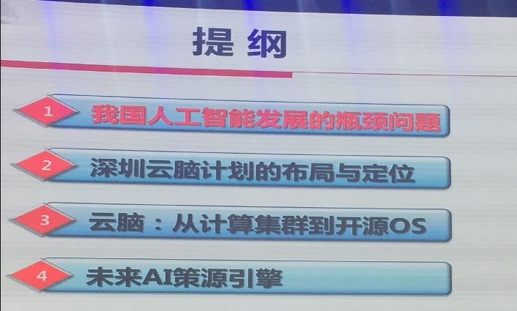

## 2. 图灵奖获得者-JohnE

Deep Learing Research 深度学习的算法及应用

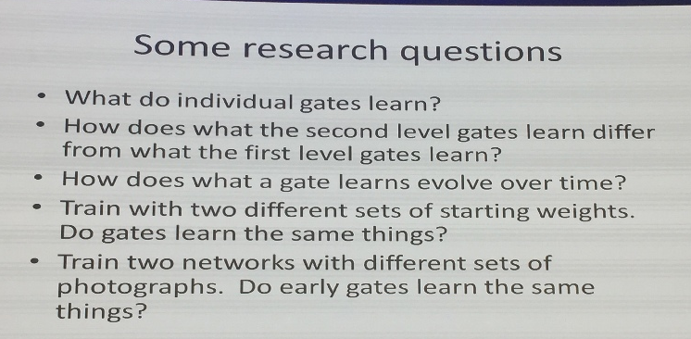

## 3.联想集团首席技术官、高级副总裁、IEEE Fellow--芮勇

人工智能的字母表

数据，算法。算力。产业

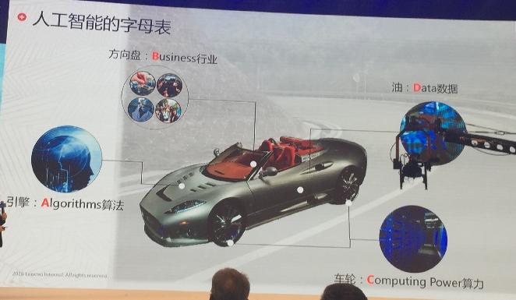

提到深度学习

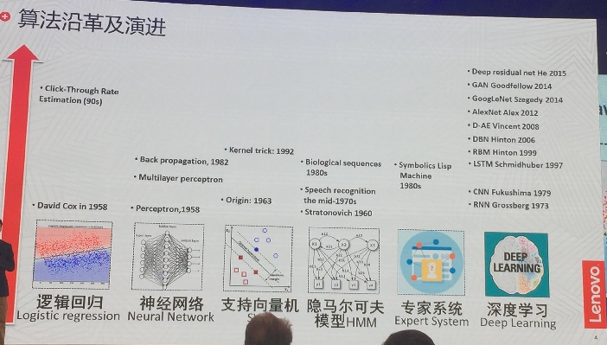

## 4.香港中文大学--徐扬生院士

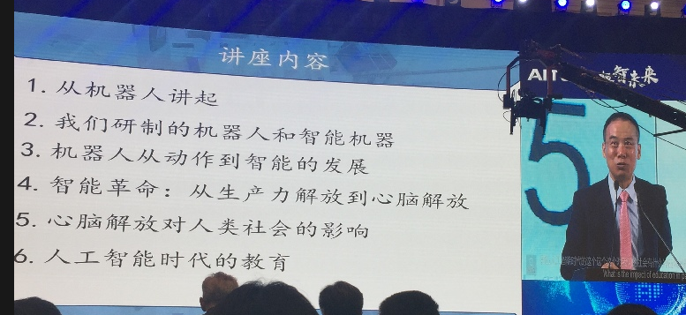

人工智能的四个重要结合点：

交通，医疗，金融，教育

注重培养研究员的创意，文学，内心，想象力，创造力

机器人的记忆，逻辑，精准，快捷

## 5. IOT时代语音交互智能---志杰（阿里巴巴语音交互实验室）

阿里巴巴战略宣布：进军IOT

阿里巴巴的理解：计算是心脏

AI是大脑

IOT是神经

近几年的突破进展：感知智能：语音，人脸，图像，视频

认知智能：语义理解，语言生成

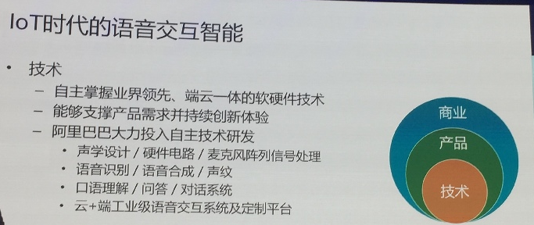

## 6.城市数据湖—易华录总裁（林拥军）

城市数据湖，DT时代数字经济基础设施

同样提到了三个重要的点：大数据，计算力，与算法（）深度学习

大数据产业= 数据端（政府）+ 计算端（企业）

AI黑科技之—蓝光存储

热数据（电存储），温数据（磁存储），冷数据（光存储）

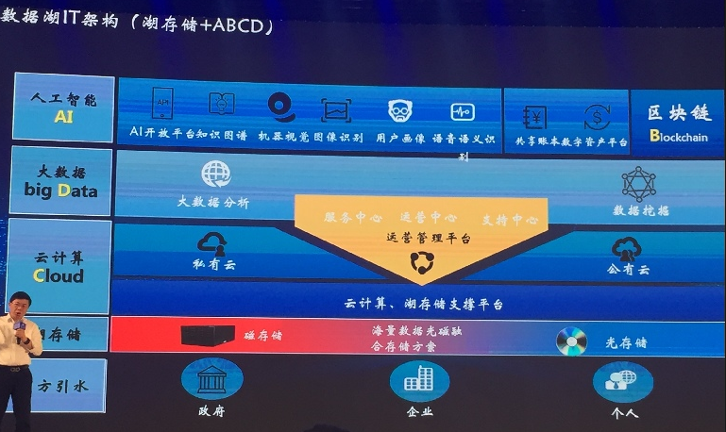

## 7.端到端AI计算系统与优化—浪潮AI首席架构师

AI面临的挑战，算法专家+大数据+计算

Inspur Caffe-MPI 并行计算框架 深度学习应用

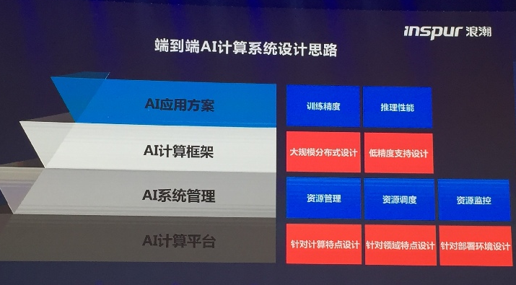

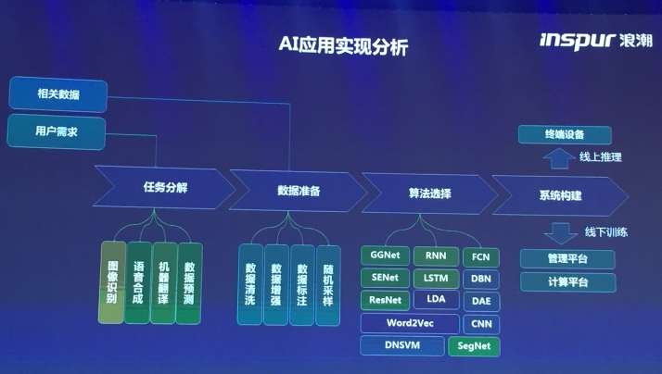

最具挑战的三个方面：AI应用场景寻找，AI 数据快速标注，AI 模型效果评估

## 下午分会

## 8.海信公安---从视频接力到精准跟踪

孙论强表示，跨媒体智能技术突破之后，可实现各种异构数据的融合，充分发挥机器学习、数据分析与挖掘等的优势，比如多种媒体的融合应用、多元异构数据分析、多维智能主动预警。

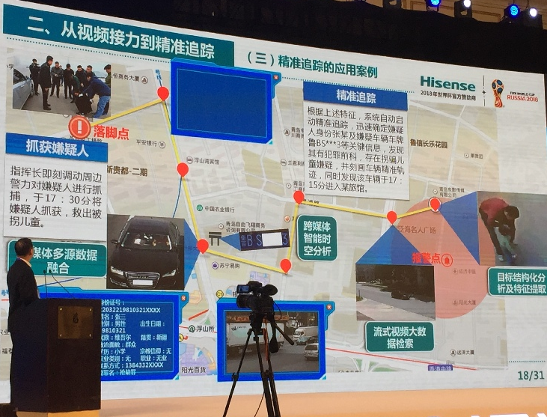

## 9.从DUI说起，对话智能 --俞凯（思必驰 首席科学家）

他谈到目前的智能行业主要有三个层次，一是基础支撑层，二是智能交互层，三是系统应用层。他们正在做的就是第二层，其核心技术是感知、认知和表达。

俞凯提到对话智能需要利用到的技术：在语义层面快速的迁移学习、深度强化学习以及自适应技术。而在演讲最后，他对对话认知智能技术路线提出自己的看法——从深度学习到迁移学习（解决数据量的问题），从数据驱动到知识嵌入（利用已有的知识），从开环学习到闭环学习（让机器具备自学习的能力）

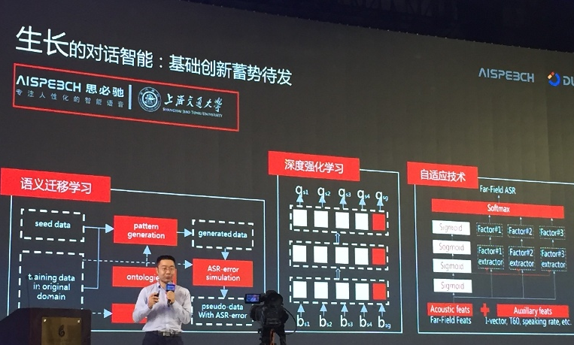

## 10 . **Enabling Next Generation Mobile experience with Huawei HiAI----华为 CBG 软件工程部副总裁张宝峰**

 AI 研究存在许多问题，比如门槛高、效率低、能力碎、提升难，他们希望把芯、端、云侧的计算力开放出来，比如将实践中集成好的各种 AI 模型开放给开发者。

华为 HiAI 生态主要有四大优势助力开发者，一是 AI 能力加速，二是 AI 能力提供，三是完备的工具支持，四是成熟的服务生态。

他补充说，很多人脸识别、物体识别，当在端侧计算时，不仅可以提升效率，还可以提升用户体验。为了能让应用开发更快，他们做了很广泛的调研。目前，他们有成熟的服务生态，希望能给用户便捷的体验。

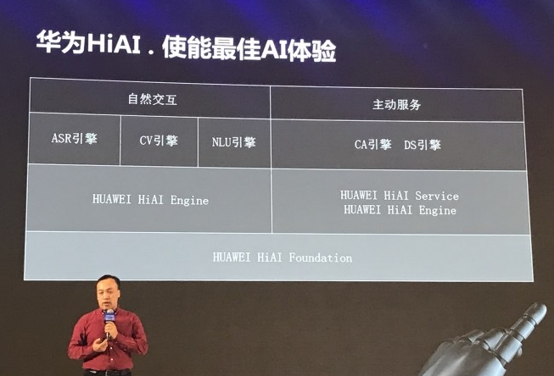

## 11. **Evolving Intelligence（演化智能）千人计划专家姚新（南方科技大学）**

目前人工智能可能应用在自动驾驶车、对话系统等诸多领域，背后的技术有深度学习等，图像识别的精准度不断提升，甚至超过了人类

他表示，人工智能和脑启发计算都不是新学科，需要发掘新的人工智能问题，找到人工智能缺少的部分。这引出演化智能。

他接下来举了自己之前做的研究，他们做了一个非常规范的神经网络，然后考虑让演化过程自动发现神经网络。通过对比，可以看到演化的神经网络比人工做的更紧凑，演化的网络层数很多，占用的资源少，效率也更高。

他表示，演化计算的深入研究将对人工智能产生重大影响。

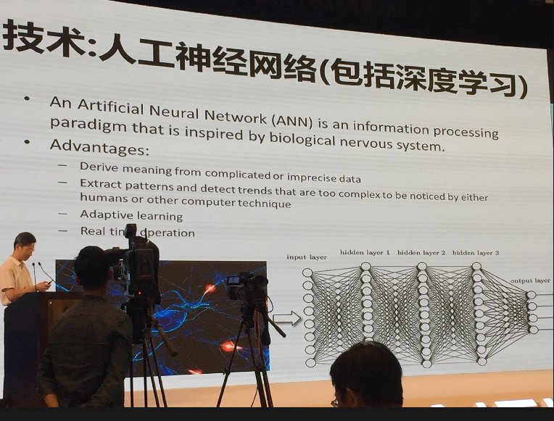

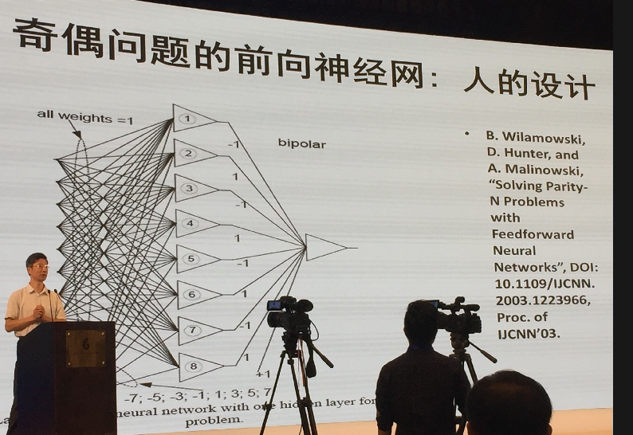

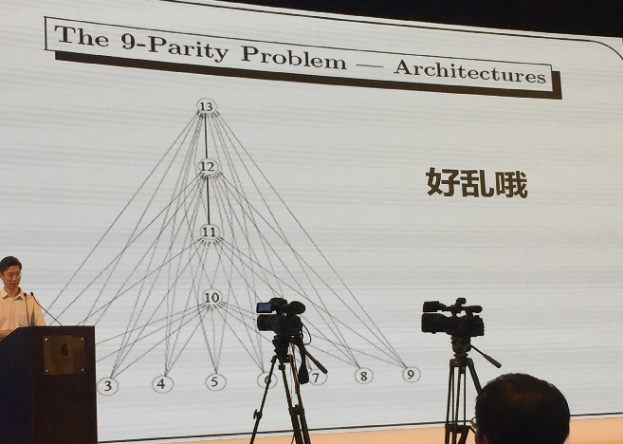

用数据交互的思想重新计算了穷途困境

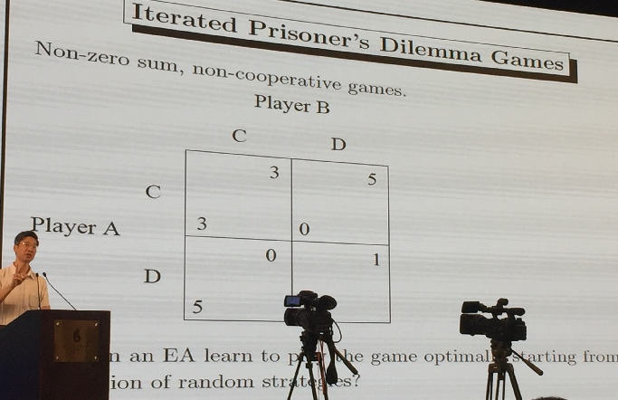

## 12. 5G 的智能化 **--千人计划专家陈长汶**

首先，他从从第一代移动通信讲到到马上实现的第五代。他表示，目前网络越来越复杂，功能越来越丰富。从 1G 的模拟，到 2G 的数字可以传递短信，再到 3G 的媒体（3G 的时候，中国有了自己的标准），现在步入 4G 时代的多媒体，然后即将迎来 5G 时代。

，5G 不仅仅是简单的移动宽带。为了满足需求，需要有技术标准，他举了很多的技术上的数字，也提到一些技术比如 MIMO。在未来，将向超 5G 发展。之后，他表示，为了持续发展，3C 非常重要，即 communications，computing 和 cashing。

而将下一代 5G 应用起来，可以有什么不同的场景呢？他列举了三个场景：一是更宽的带宽，二是超稳定、短延时要求，三是物联网。接下来他也提到 5G 的新挑战，比如如何在多场景下选择最好的组合等。

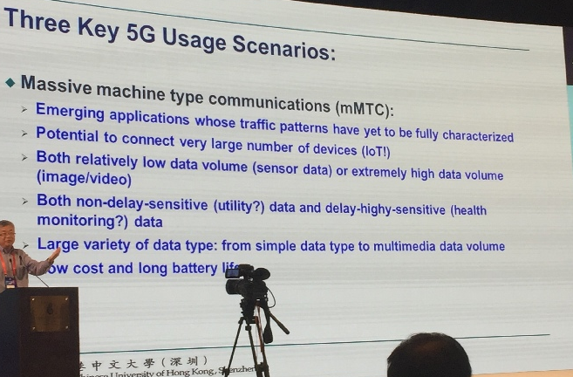

## 13. **VLSI Optimizations for Deep Neural Networks，-- IEEE Fellow 王中风带来的演讲**

王中风教授对他们最近的工作做了简单介绍，其中包括很多还没发表的工作。在演讲中，他主要讲到了如下三个方面，一是模型的压缩，二是硬件架构上的设计，包括卷积网络、递归网络的架构等，三是工程化方面的进展。

他表示，深度学习在许多应用上取得突破，比如医疗、语音、自动驾驶等，而核心部分是深度神经网络，他们从硬件的角度来研究这些架构和一些瓶颈。

他提到，目前的推理平台有 CPU、GPU、ASIC、FPGA 等，现在算法的复杂度在提高，同时带来功耗的增加，从能耗来讲，CPU、GPUF、FPGA、ASIC 的效率逐渐增高。

他们在算法和硬件架构上进行了一系列优化。

在模型压缩方面，他提到量化问题，而对于深层神经网络，他们设计了一个机制，来自动/动态简化网络。「当物体很难识别时，我们使用复杂网络，而当识别很简单时，可以自动简化网络，降低功耗。」他表示，这是他们最新的工作。

之后，他也提到了递归神经网络等。他表示，他们目前的研究工作与 FPGA 2017 best paper 进行对比，他们达到了 32 倍的 size reduction，超过后者的 20 倍。之后，他讲到针对卷积神经网络做的一些研究工作以及卷积网络里可以优化的部分，比如从 3D 到 1D 的优化，存储的优化，带宽的优化等，他也对这些优化具体展开了讨论。

此外，他还提到 Energy-Quality Scalable 卷积神经网络，其中需要解决的问题以及他们的解决方法，另外还有对深度学习保密性的研究。

在演讲的最后他表示，他们基于 TSMCA 28nm 工艺的神经网络处理器芯片版图将于 6 月份流片，此外，他们还做了一个基于深度学习的视觉处理验证平台。

他总结到，对于深度学习来说，DNN 非常重要，而 VLSI 优化将会带来意想不到的效果。

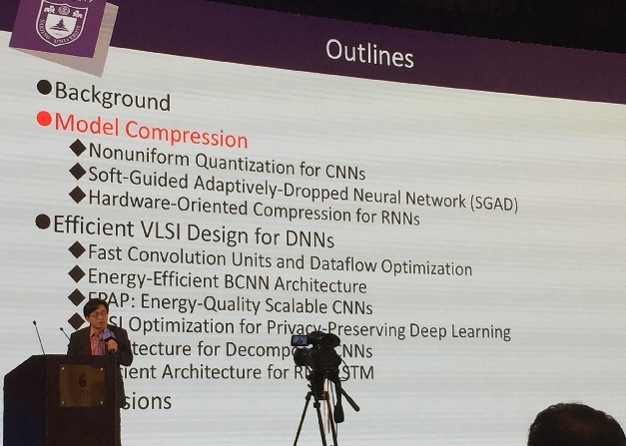

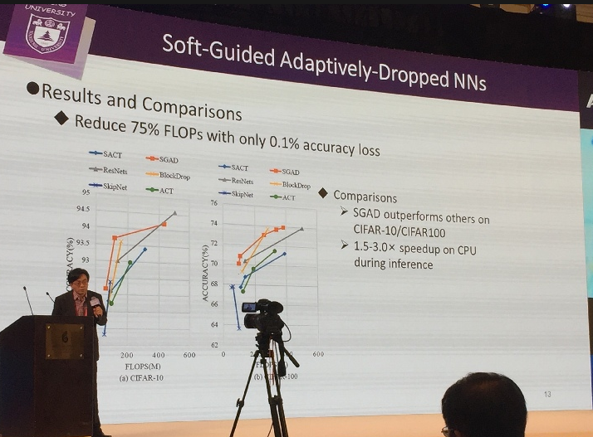

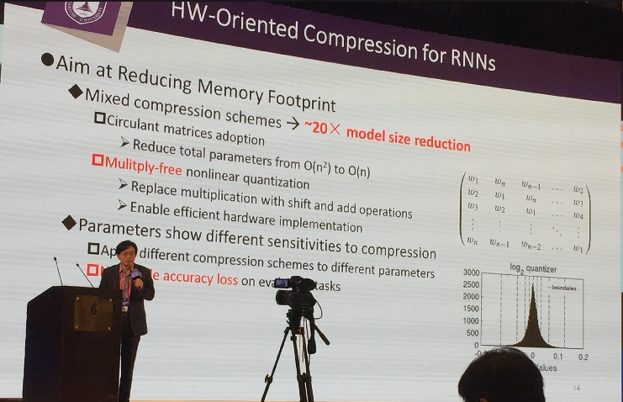

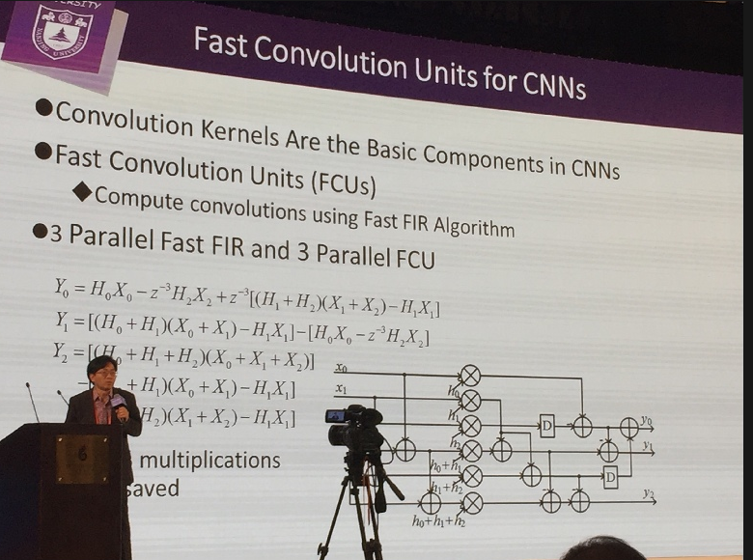

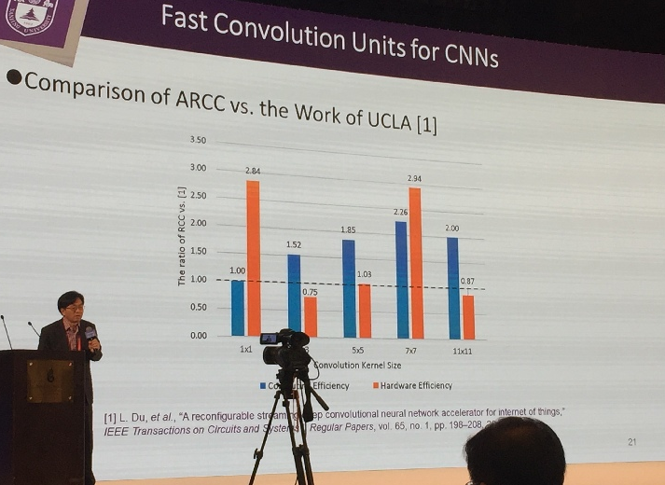

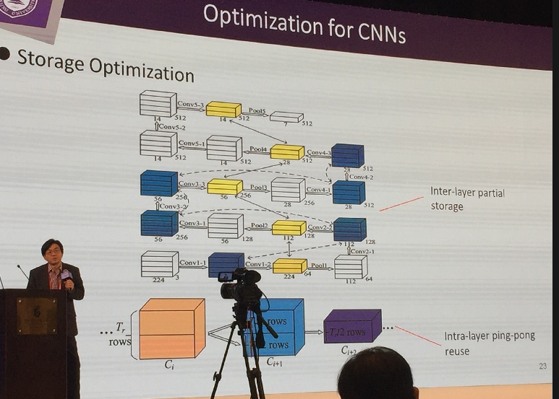

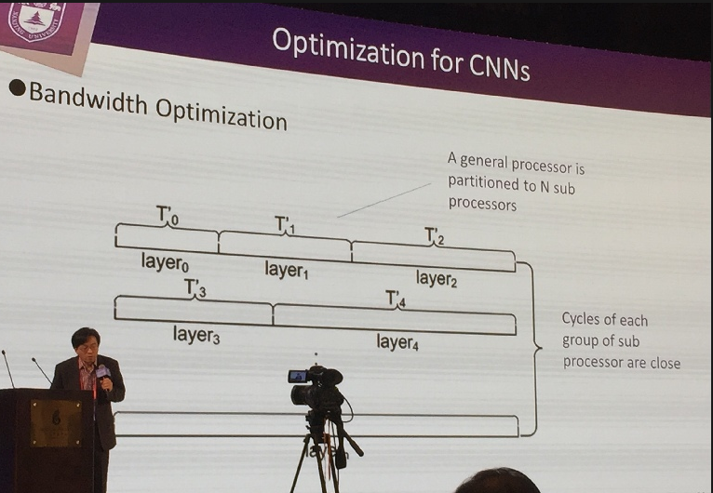

## **14. 人脸识别 IEEE Fellow 林嘉文的演讲**

他提到人脸识别的以下挑战，一是要准确找出人脸位置，但要是人脸很小，就会很难侦测。虽然现在有办法提高分辨率，但很多时候，分辨率提高后无法提高识别效果。

此外，在很多场景下，比如光线变化，人的表情、姿势发生变化，有人戴眼镜，有人戴口罩，这也会影响识别率。

他举了几个例子，比如要侦测一张篮球场照片里的很多微小人脸，还有侦测分辨率非常低的人脸，需要怎么做呢？虽然利用 GAN 可以生成人脸，但也会误产生人脸。如何既增加人脸分辨率又提升人脸检测准确度。另外，在做超分辨率时，如何既能完成高质量的重建，又能保证身份特征。

他提出如下方法，他们使用 Siamese 网络，将这个网络跟 GAN 结合，得到 SiGAN，在实验中，他们用 LFW 等一些数据库做测试，发现 SiGAN 结果的准确度比传统网络还有 GeGAN、DeGAN 等都要高，他们还对执行时间等进行了对比，也发现效果非常好。

最后，他提到他们基于 GAN 做 Face Augmentation 和 Face Normalization，对人脸进行处理之后也可以得到较高的识别率。

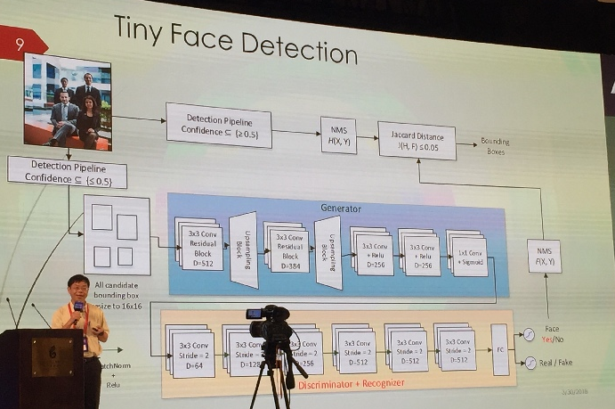

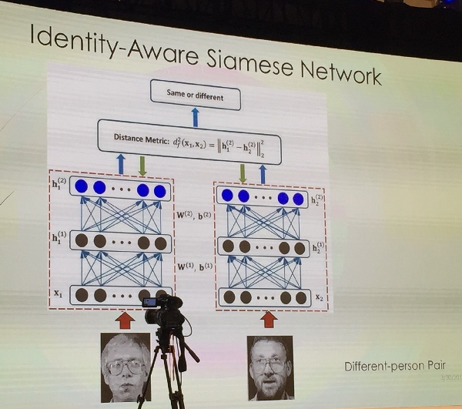

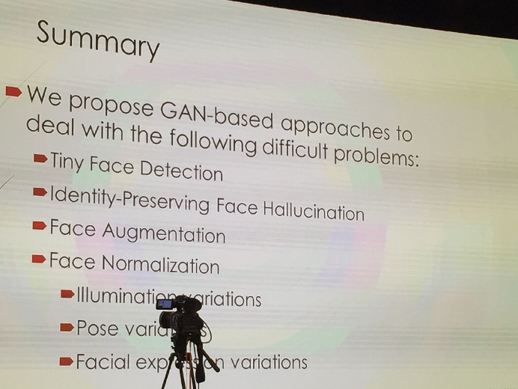

## 15.  New Jersey Institute of Technology 千人计划专家周孟初

在演讲中，他由人类的神经细胞讲到人工神经网络。他表示，神经网络是用非常简单的网络表示非常复杂的模型。基于之前的两个模型，他们提出 Dendritic Neuron Model，他表示，他们在其中引入了很多乘法，模型有很强的处理非线性问题的能力。

之后，他详细讲解了该模型的架构，他表示，模型有四个 layer，有 4 种 connection，他也谈到了这一模型的主要特征，他形容，DNM 相当于一棵树，树上有很多分支，分支上有很多叶子。

而接下来，他也提到了模型的实际应用，比如解决乳腺癌问题，肝脏疾病问题、金融时间序列预测、旅客到达预测等等，他们的模型在这些问题上都有不错的效果。

他也提到了目前算法的一些问题，他表示，传统经常使用的 BP 算法，会经常落入 local minima 问题，得到局部最优解，而不是全局最优解，此外还有 saddle points 问题。他提到 BBO、ES、PBIL、GA、ACO、PSO 这六种算法，他们将这六种算法进行了比较，他表示，最终 BBO+DNM 取得的结果相当不错。

